彭水苗族土家族自治县人民政府办公室关于印发彭水自治县“三线一单”生态环境分区管控调整方案（2023年）的通知
彭水府办发〔2024〕39号

各乡镇人民政府、各街道办事处，县政府有关部门，有关单位：
《彭水自治县“三线一单”生态环境分区管控调整方案（2023 年）》已经县人民政府同意，现印发给你们，请认真抓好贯彻执行。

彭水苗族土家族自治县人民政府办公室
2024年5月9日
（此件公开发布）

彭水自治县“三线一单”生态环境分区管控调整方案（2023年）

实施“三线一单”（生态保护红线、环境质量底线、资源利用上线和生态环境准入清单）生态环境分区管控制度，是新时代贯彻落实习近平生态文明思想、深入打好污染防治攻坚战、加强生态环境源头防控的重要举措。为推动实现生态环境分区域差异化精准管控，结合“十四五”相关规划要求，实施我县“三线一单” 生态环境分区管控成果调整，落实主体功能区战略，衔接国土空间规划和用途管制，建立与高水平保护和高质量发展相适应的“三线一单”生态环境分区管控体系。
一、调整原则
（一）坚持底线约束。坚持以生态功能不降低、环境质量不 下降、资源环境承载能力不突破的底线，落实生态环境分区管控 硬约束。
（二）强化空间管控。落实“十四五”环境管理目标，衔接国土空间规划成果和用途管制，强化生态保护红线、环境质量底线、资源利用上线的生态环境分区管控。
（三）突出分类准入。聚焦生态环境特征、目标和问题，从 空间布局约束、污染物排放管控、环境风险防控、资源利用效率 等维度，差异化调整生态环境准入清单。
二、调整结果
（一）环境管控单元调整结果。
依据生态保护红线、环境质量底线、资源利用上线等调整情况，结合全县经济社会发展和生态环境保护实际，调整优先保护、 重点管控、一般管控三类环境管控单元，分区分类实施精细化管控。优先保护单元突出系统性保护，保持空间格局基本稳定，部分单元对生态保护红线予以整合；重点管控单元突出精细化管理，空间格局与环境治理格局相匹配，部分单元根据产业园区和城镇开发边界进行细化；一般管控单元保持基本稳定，为经济社会发展和生态环境保护预留空间。
调整后，全县国土空间按优先保护、重点管控、一般管控三 大类划分为19个环境管控单元。其中，优先保护单元10个，面积占比54.6%；重点管控单元4个，面积占比0.8%；一般管控单元5个，面积占比44.6%。
（二）生态环境准入清单调整结果。
生态环境准入清单保持一定的延续性，维持“市级总体管控 要求—区县总体管控要求—单元管控要求”三个层级框架，坚持 目标和问题导向，以区域生态环境质量改善目标为核心，实施差 异化管理。突出武陵山区生物多样性维护和生态修复，加强石漠 化治理和重金属污染防控。
各乡镇人民政府、街道办事处、县级有关部门要严格按照《重庆市人民政府关于落实生态保护红线、环境质量底线、资源利用上线制定生态环境准入清单实施生态环境分区管控的实施意（渝府发〔2020〕11号）《彭水苗族土家族自治县人民政府关于落实生态保护红线、环境质量底线、资源利用上线制定生态环境准入清单实施生态环境分区管控的实施意见》（彭水府〔2020〕26 号）和本次生态环境分区管控调整结果，深入实施“三线一单” 生态环境分区管控制度，将生态环境分区管控成果充分应用在服务我县重大发展战略实施的全过程，应用在治水、治气、治土、治废、治塑、治山、治岸、治城、治乡等生态环境治理的各方面， 应用在政策制定、规划编制、产业布局、工业园区管理、用地审批、项目建设等重要领域，发挥生态环境分区管控的底线约束和决策支持作用，保障我县经济社会绿色低碳高质量发展。

附件：1.彭水自治县环境管控单元调整结果分布图（2023年）
2.彭水自治县环境管控单元调整结果统计表（2023年）
3.彭水自治县生态环境准入清单总体管控要求（2023年）

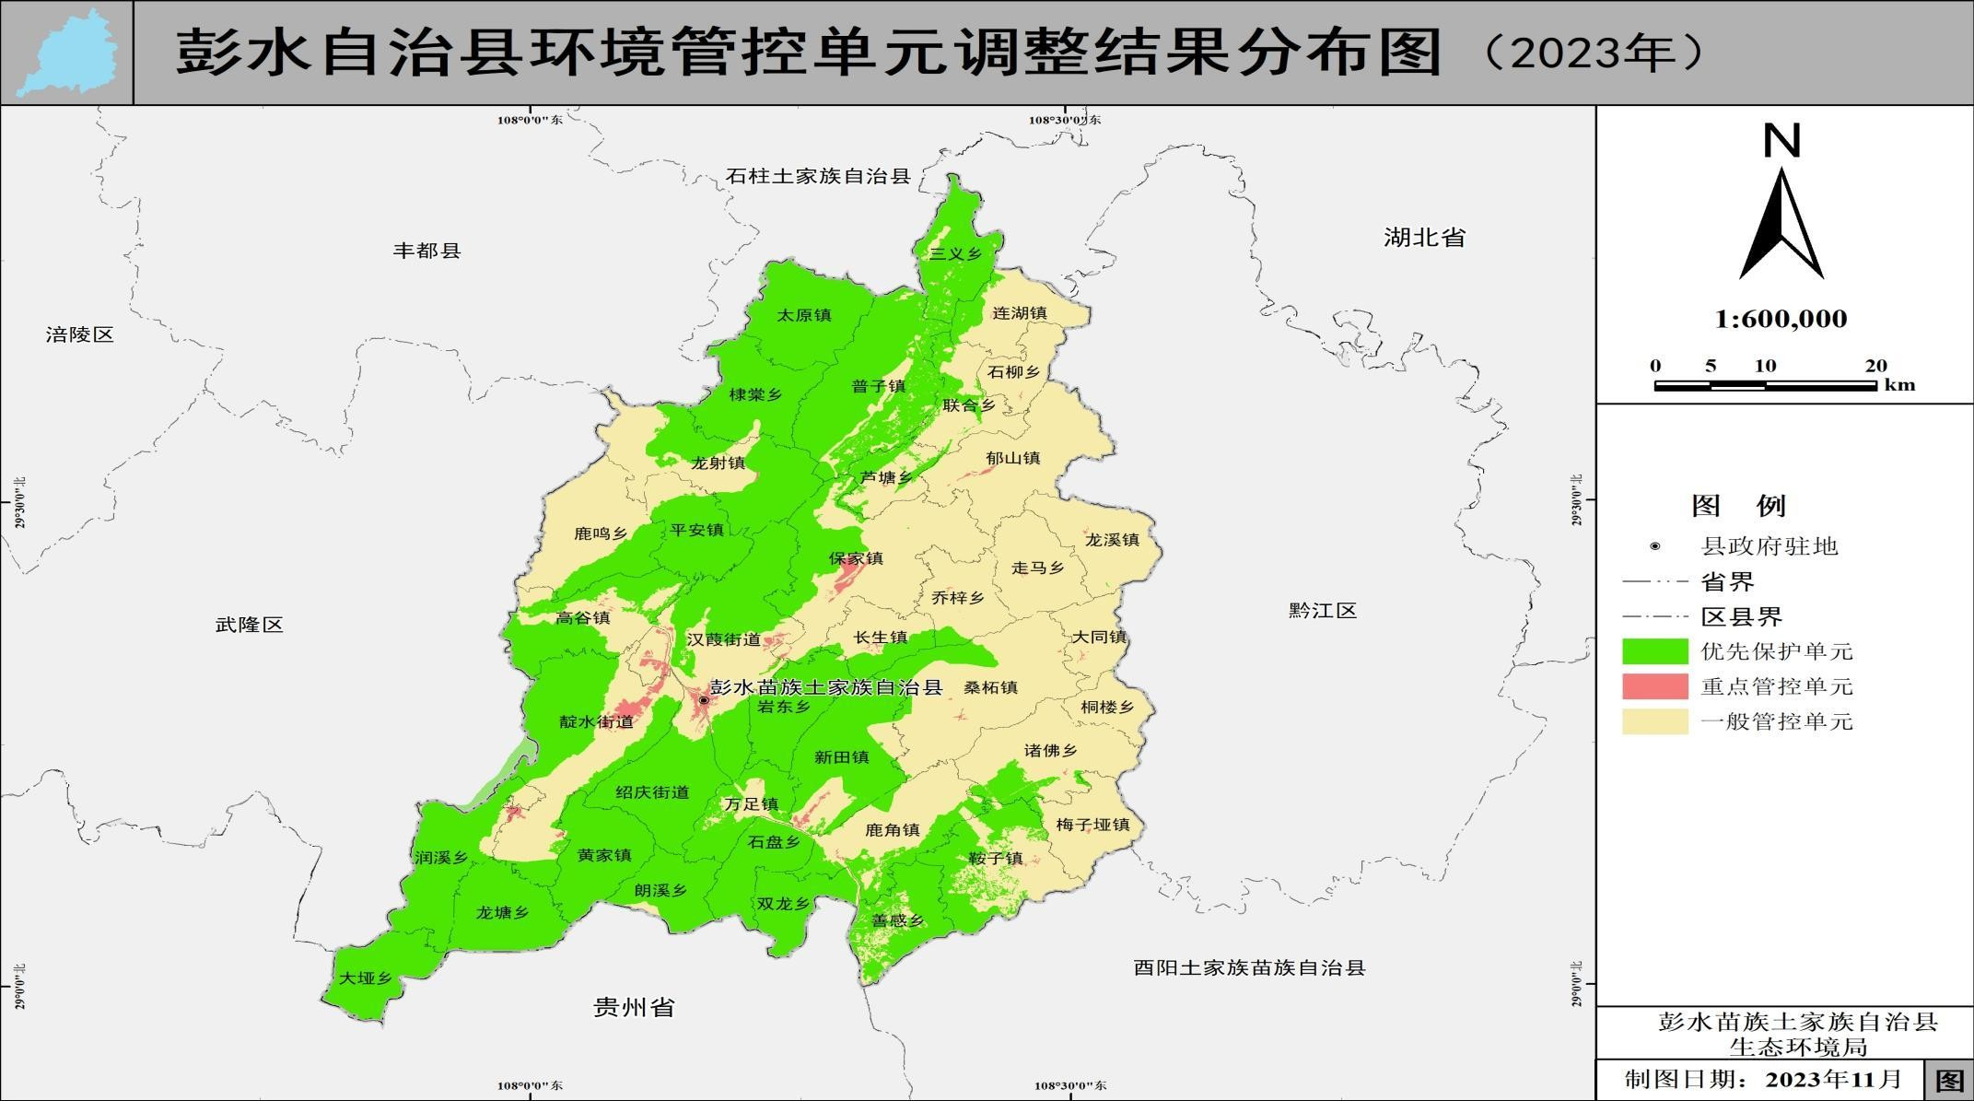
附件1
附件2
彭水自治县环境管控单元调整结果统计表（2023年）
环境管控单元编码 | 环境管控单元名称 | 环境管控单元分类 | 备注
ZH50024310001 | 彭水自治县汉葭街道芦渡沟彭水自治县自来水厂水源地 | 优先保护单元 1 | 饮用水源
ZH50024310002 | 彭水自治县汉葭街道郁江关口取水泵站水源地 | 优先保护单元 2 | 饮用水源
ZH50024310003 | 彭水自治县汉葭街道马鞍溪彭水自治县自来水厂水源地 | 优先保护单元 3 | 饮用水源
ZH50024310004 | 长溪河市级自然保护区 | 优先保护单元 4 | 自然保护区
ZH50024310005 | 茂云山县级自然保护区 | 优先保护单元 5 | 自然保护区
ZH50024310006 | 彭水七跃山县级自然保护区 | 优先保护单元 6 | 自然保护区
ZH50024310007 | 茂云山国家森林公园 | 优先保护单元 7 | 森林公园
ZH50024310008 | 彭水自治县生态保护红线 | 优先保护单元 8 | 原保护地外生态保护红线
ZH50024310009 | 彭水自治县一般生态空间-生物多样性维护 | 优先保护单元 9 | 一般生态空间
ZH50024310010 | 彭水自治县一般生态空间-水土流失 | 优先保护单元 10 | 一般生态空间
ZH50024320001 | 彭水自治县工业城镇重点管控单元-城区片区 | 重点管控单元 1 | 工业城镇
ZH50024320002 | 彭水自治县工业城镇重点管控单元-保家片区 | 重点管控单元 2 | 工业城镇
ZH50024320003 | 彭水自治县工业城镇重点管控单元-新田片区 | 重点管控单元 3 | 工业城镇
ZH50024320004 | 彭水自治县工业城镇重点管控单元-其他镇域片区 | 重点管控单元 4 | 工业城镇
ZH50024330001 | 彭水自治县一般管控单元-芙蓉江三河口彭水段 | 一般管控单元 1 | 一般管控单元
ZH50024330002 | 彭水自治县一般管控单元-乌江鹿角彭水段 | 一般管控单元 2 | 一般管控单元
ZH50024330003 | 彭水自治县一般管控单元-乌江锣鹰 | 一般管控单元 3 | 一般管控单元
ZH50024330004 | 彭水自治县一般管控单元-郁江郁江桥彭水段 | 一般管控单元 4 | 一般管控单元
ZH50024330005 | 彭水自治县一般管控单元-长溪河入乌江口 | 一般管控单元 5 | 一般管控单元
附件3
彭水自治县生态环境准入清单总体管控要求（2023 年）

管控类别 | 总体管控要求 | 管控来源及依据
空间布局约束 | 第一条 执行重点管控单元市级总体要求第一条、第二条、第三条、第四条、第五条、第六条和第七条。 | 市级总体管控要求
空间布局约束 | 第二条 从严控制乌江干流岸线两侧向外5 公里、第一山脊可视范围内矿业权准入，禁止新建露天矿山建设项目。乌江、郁江沿河两侧直观可视范围禁止新建石灰石、石膏开采、建饰用石开采、粘土及其他土砂石开采、化学矿开采类别的采矿类产业项目。 | 县级新增管控，《重庆市矿产资源总体规划（2021—2025 年）》、《自然资源部办公厅生态环境部办公厅关于加快推进露天矿山综合整治工作实施意见的函》（自然资办函〔2019〕819 号）、《重庆市国家重点生态功能区产业准入负面清单（试行）》（渝发改规〔2017〕1597 号）
空间布局约束 | 第三条 加快关闭矿山恢复治理。按照“谁破坏、谁治理”的要求，开展历史遗留和关闭矿山地质植被恢复和复垦，优先实施位于自然保护区及生态保护红线范围内，露天矿山堆场、已经硬化的工业广场等易复耕复绿，高速公路沿线等可视范围内的三类矿山，逐步实施历史遗留和关闭矿山修复治理。 | 县级保留管控要求并结合实际完善，《彭水自治县生态环境保护“十四五”规划》、《彭水自治县“十四五”土壤污染防治规划》、《彭水自治县国土空间规划（2021-2035年）》
空间布局约束 | 第四条 严把新建燃煤锅炉准入关与推进淘汰燃煤锅炉，全县建成区禁止新建20蒸吨/小时及以下的燃煤锅炉。 | 县级新增管控，《彭水苗族土家族自治县应对气候变化“十四五”规划（2021—2025 年）》（彭水环发〔2022〕24 号）
空间布局约束 | 第五条 严格畜禽养殖和水产养殖禁养区、限养区管理，优化产业布局，全面禁止在重点水域从事畜禽养殖。严格执行畜禽禁养区、限养区、适养区“三区”管理规定。 | 县级新增管控，《彭水自治县生态环境保护“十四五” 规划》、《彭水自治县畜禽养殖污染防治规划》
污染物排放控制 | 第六条 执行重点管控单元市级总体要求第八条、第九条、第十条、第十一条、第十二条、第十三条、第十四条和第十五条。市级总体管控要求 | 市级总体管控要求
污染物排放控制 | 第七条 推进阿依河、摩围山等旅游景区的污染治理，加快完善污水处理设施建设。 | 区县级保留管控要求并结合实际完善
污染物排放控制 | 第八条 加快补齐污水管网建设短板，到2025 年，城镇生活污水集中处理率达到 96%以上，乡镇达86%以上。 | 县级新增管控，《彭水自治县水生态环境保护“十四五”规划》、《彭水自治县生态环境保护“十四五” 规划》
污染物排放控制 | 第九条 加大种植业投入结构调整力度，在乌江、郁江沿线示范推广，实现农药化肥使用量零增长。 | 县级新增管控，《彭水自治县水生态环境保护“十四五”规划》、《彭水自治县生态环境保护“十四五” 规划》
污染物排放控制 | 第十条 充分实施船舶废弃物接收处置及清漂，实现乌江、郁江干线以及重要支流船舶废弃物接收处置全覆盖。对所有在用船舶环保治理设施实施改造，达不到环保要求的，限期予以整改和淘汰。 | 县级新增管控，《彭水自治县水生态环境保护“十四五”规划》《彭水自治县生态环境保护“十四五”规划》
环境风险防控 | 第十一条 执行重点管控单元市级总体要求第十六条。 | 市级总体管控要求

资源利用效率 | 第十二条 执行重点管控单元市级总体要求第十八条、第十九条、第二十条、第二十一条和第二十二条。 | 市级总体管控要求
资源利用效率 | 第十三条 严格控制高能耗、高污染项目产能扩张。提高新建项目准入门槛，审慎引入高耗能大项目，已立项项目要严格按照能效标准建设。加强茂田炉窑综合整治，提高能源利用效率。推进企业节能低碳行动，鼓励水泥、烧结砖等重点耗能行业实施能效提升计划。 | 区县级保留管控要求并结合实际完善，《彭水苗族土家族自治县应对气候变化“十四五”规划（2021— 2025 年）》（彭水环发〔2022〕24 号）
资源利用效率 | 第十四条 利用综合标准淘汰落后产能。严格执行《产业结构调整指导目录》及有关法律法规，对落后产能项目、不予核准或备案、不得办理有关手续相关要求。 | 县级新增管控，《彭水苗族土家族自治县应对气候变化“十四五”规划（2021—2025 年）》（彭水环发〔2022〕24 号）

